**工业和信息化部电子第五研究所**



关于工业软件标准体系框架征求意见的

通知

为落实工信部、国标委对工业软件标准体系的要求，全国两化融合标委会工业软件标准工作组（TC573/WG8）组长单位工业和信息化部电子第五研究所，联合副组长单位国家工业信息安全发展研究中心深入开展工业软件标准体系研究工作，在征求清华大学、中国船舶综合院、中望龙腾等工业软件产学研用侧共10余家单位的建议基础上，形成了工业软件标准体系框架（详见附件1）和编制说明（详见附件2）。现面向社会公开征求对工业软件标准体系框架的意见，请最晚于8月1日下班前将相关意见反馈表（详见附件3）发送至工业软件标准组邮箱。

联系人：于敏 13560112096 邓昌义18511683161

工业软件标准组邮箱：TC573WG8@163.com

地 址：广东省广州市增城区朱村大街78号 工业和信息化部电子第五研究所

附件 1.工业软件标准体系框架

2.工业软件标准体系框架编制说明

3.意见反馈表

全国信息化和工业化融合管理标准化技术委员会

工业软件标准工作组（TC573/WG8）

（工业和信息化部电子第五研究所）

2022年7月14日

附件1

工业软件标准体系框架

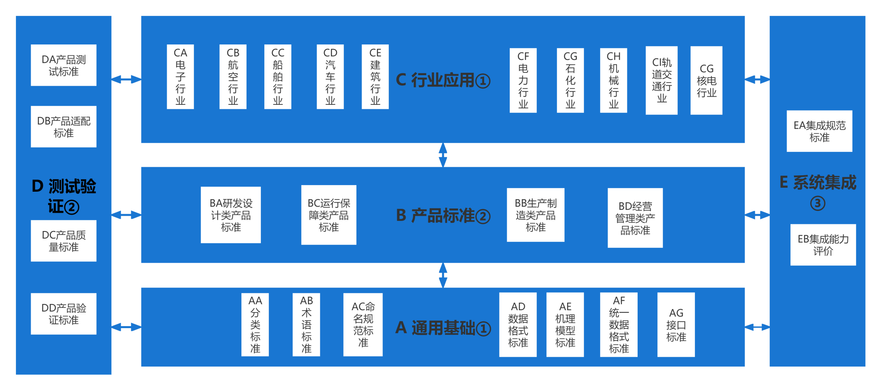

注：①代表第一级别，②代表第二级别，③代表第三级别；通用基础类、行业应用类标准为第一级别优先开展立项研究的标准；产品标准类、测试验证类为第二级别次之开展立项研究的标准；系统集成类为第三级别最后开展立项研究的标准**。**

工业软件标准体系框架共分为5大类标准，包括通用基础类、产品标准类、行业应用类、测试验证类和系统集成类。

**（一）通用基础类**

通用基础类为工业软件标准体系的基石，包括分类标准、术语标准、命名规范标准、数据格式标准、机理模型标准、统一数据格式标准、接口标准等，其中统一数据格式是重中之重，对解决工业软件各类产品的数据壁垒具有重要引领作用。

**（二）行业应用类**

行业应用类为工业软件标准体系的核心，包括航空、航天、汽车、电子、建筑、电力、电子、石化、机械、轨道交通、核电等工业软件行业标准。工业软件具有比较强的工业属性，只有通过用才能不断的迭代优化。优先开展行业应用类标准的研究，一方面能够推动国产软件在相关行业的应用，给行业需求侧用户提供可信赖、可复用的标准。另一方面国产工业软件通过行业应用，能够进一步从工业角度、需求角度推动工业软件产品标准的制修订。以标准引领工业软件行业应用，以行业应用标准引领其它类别标准制修订。

**（三）产品标准类**

产品标准类为工业软件标准体系的根本，包括研发设计类产品标准、运行保障类产品标准、生产制造类产品标准、经营管理类产品标准等，涵盖了工业软件的各类产品。

**（四）测试验证类**

测试验证类为工业软件标准体系的保障，包括产品测试标准、产品适配标准、产品质量标准、产品验证标准，其核心是保障国产工业软件产品质量，服务国产工业软件行业推广，推动国产工业软件国产软硬件适配。

**（五）系统集成类**

系统集成类为工业软件标准体系的未来，包括集成规范标准、集成能力评价标准，在各类工业软件产品能够互联互通、高质量好用的情况下，形成系统解决方案，加速推进制造业数字化转型。

附件2

工业软件标准体系框架编制说明

一、背景情况

工业软件是指专用于或主要用于工业领域，以提高工业企业研发、制造、管理水平和工业装备性能的软件。工业软件作为软件产业的重要组成部分，是推动智能制造高质量发展的核心要素，是工业化和信息化融合的重要支撑，是推进我国工业化进程的重要手段。在全球工业进入新旧动能加速转换的关键阶段，工业软件已经渗透和广泛应用于几乎所有工业领域的核心环节，工业软件是现代产业体系之“魂”，是制造强国之重器。

目前，我国工业软件还存在关键技术缺失、产业规模较小、核心竞争力较弱等问题。过度依赖国外工业软件，失去的不仅是软件市场，更存在丧失产业发展主动权和影响产业信息安全的风险。而在工业软件标准方面，有些领域工业软件有一定积累，但我国工业软件现行标准多由国外大型企业主导制定，我国只能被动遵守国外工业软件标准，导致国外工业软件企业垄断我国工业软件市场，严重制约了国产工业软件发展。

标准是经济活动和社会发展的技术支撑，是国家治理体系和治理能力现代化的基础性制度；标准化是通过标准实施来统一思想、建立流程、规范行为的过程，是标准在生产、生活各领域的广而化之。建立科学、合理、准确的工业软件体系框架，对营造良好的工业软件生态环境具有重要的技术支撑作用，对经济社会发展具有深远的意义。

二、工作简况

为落实《国家标准化发展纲要》《“十四五”推动高质量发展的国家标准体系建设规划》和国家软件发展战略，按照部《“十四五”软件和信息技术服务业发展规划》及相关制造业行业十四五规划要求。工业和信息化部电子第五研究所联合副组长单位国家工业信息安全发展研究中心，根据构建理念先进、导向精准、重点突出、特色鲜明工业软件标准体系的原则，结合工业软件产业发展中亟需开展的标准工作和急迫解决的问题，在充分征求了工业软件产学研用侧有代表性单位意见的基础上，制定了能够切实解决工业软件产业发展问题的标准体系框架。

三、主要依据

工业和信息化部、国家标准化管理委员会在2018年10月发布的《国家智能制造标准体系建设指南（2018）》提出了智能制造标准体系，其中对工业软件标准体系做了说明，如下图1所示。



图1 智能制造标准体系结构

“关键技术标准”中的“智能使能技术标准”是用于构建智能制造信息技术生态体系，以确保制造领域的信息技术和智能水平。智能使能技术标准主要包括人工智能应用、工业大数据、工业软件、工业云、边缘计算等部分，其中对“工业软件”标准作出了要求，工业软件标准主要包括产品、工具、嵌入式软件、系统和平台的功能定义、业务模型、技术要求等软件产品与系统标准；工业软件接口规范、集成规程、产品线工程等软件系统集成和接口标准；生存周期管理、质量管理、资产管理、配置管理、可靠性要求等服务与管理标准；工业技术软件化方法、参考架构、工业应用程序（APP）封装等工业技术软件化标准，如下图2所示。

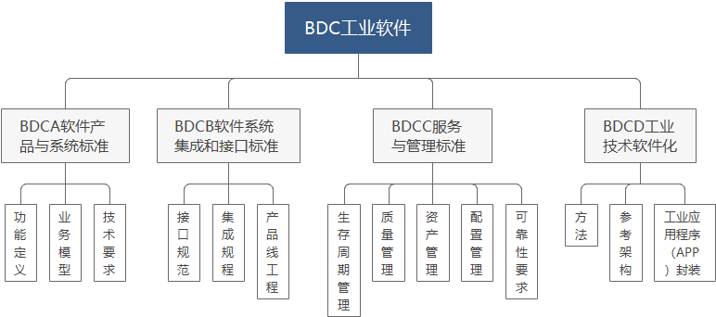

图2智能制造标准体系框架中的工业软件标准子体系

在智能制造标准体系的整体框架中给出工业软件的标准体系框架需求。但是，目前国内外还没有形成统一的“工业软件标准体系”，现有的工业软件标准比较零散，并没有形成一个系统。因此，迫切需要把握机遇，加快对工业软件技术及产业发展的研究，系统梳理、加快研制工业软件各领域的标准体系，明确标准之间的依存性与制约关系，建立统一完善的标准体系，以标准的手段促进我国工业软件技术、产业蓬勃发展。

工业和信息化部电子第五研究所，联合副组长单位国家工业信息安全发展研究中心编制的工业软件标准体系框架，是在“智能制造标准体系框架”中关于工业软件标准子体系的基础上，通过进一步的调研、分析和研究等，结合工业软件的实际需求构建的，能够切实解决工业软件产业发展问题。

附件3

**工业软件标准体系框架意见汇总表**

**（征求意见稿）**

|  |  |  |  |  |  |
| --- | --- | --- | --- | --- | --- |
| 联系人： |  | 联系电话： |  | 填表日期： |  |

| 序号 | 意见内容 | 提出单位 | 建议修改为 | 备注 |
| --- | --- | --- | --- | --- |
|  |  |  |  |  |
|  |  |  |  |  |
|  |  |  |  |  |
| ... |  |  |  |  |
| 其它相关意见 |  | | | |